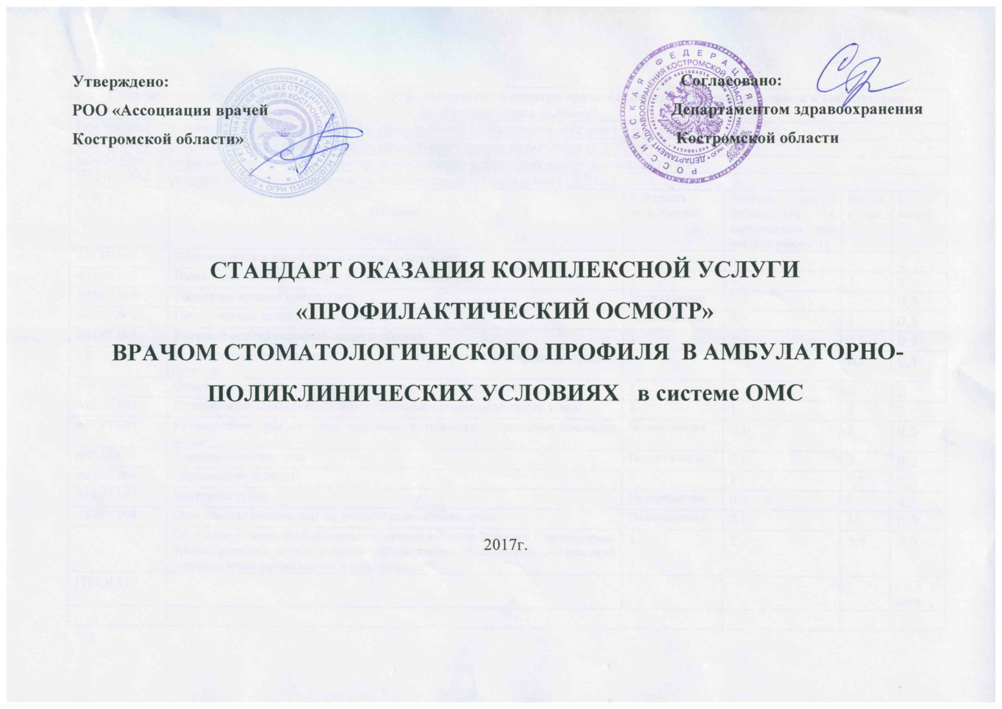

Стандарт оказания комплексной услуги «профилактический осмотр» врачом стоматологического профиля в амбулаторно-поликлинических условиях
B04.064.002 Профилактический прием (осмотр, консультация) врача-стоматолога детского (1,57 УЕТ)
B04.064.004 Профилактический прием (осмотр, консультация) врача-стоматолога (1,3 УЕТ)
B04.065.002 Профилактический прием (осмотр, консультация) врача-стоматолога-терапевта (1,3 УЕТ)
B04.065.004 Профилактический прием (осмотр, консультация) зубного врача (1,3 УЕТ)
Код | Название | Кратность выполнения | Частота услуги (обязательна к выполнению при частоте равной 1) | Время в мин. | Итого: минут
A01.07.001 | Сбор анамнеза и жалоб при патологии полости рта | 1 | 1 | 2 | 2
A01.07.002 | Визуальное исследование при патологии полости рта | 1 | 1 | 1 | 1
A01.07.003 | Пальпация органов полости рта | По показаниям | 0,5 | 1 | 0,5
A01.07.004 | Перкуссия при патологии полости рта | По показаниям | 0,5 | 1 | 0,5
A01.07.005 | Внешний осмотр челюстно-лицевой области | 1 | 1 | 0,5 | 0,5
A01.07.007 | Определение степени открывания рта и ограничения подвижности нижней челюсти | 1 | 1 | 0,5 | 0,5
A02.07.001 | Осмотр полости рта с помощью дополнительных инструментов | 1 | 1 | 2 | 2
A02.07.002 | Исследование кариозной полости с помощью стоматологического зонда | 1 | 1 | 2 | 2
A02.07.003 | Исследование зубодесневых карманов с помощью пародонтологического зонда | По показаниям | 0,1 | 5 | 0,5
A02.07.005 | Термодиагностика зуба | По показаниям | 0,1 | 2 | 0,2
A02.07.006 | Определение прикуса | 1 | 1 | 0,5 | 0,5
A02.07.007 | Перкуссия зубов | По показаниям | 0,5 | 1 | 0,5
A02.07.008 | Определение степени патологической подвижности зубов | По показаниям | 0,1 | 3 | 0,3
 | Оформление медицинской карты стоматологического больного с заполнением зубной формулы, жалоб, анамнеза, объективного обследования, постановкой диагноза и/или оформлением и рекомендаций | 1 | 1 | 3,5 | 3,5
ИТОГО |  |  |  |  | 13,5 мин

